吉 林 大 学
软件学院
实 验 报 告
实验名称 |  | 并发套接字编程
课程名称 |  | 计算机网络课程设计
姓名 | 张天浩 |  | 学号 | 551900828 | 成绩
提交日期 |  |  | 座位号

1.实验目的

掌握Linux或Windows平台上多线程、多进程或异步I/O的套接字编程。

2.实验内容

使用实验指导书中说明的TCP并发服务器和多路复用I/O并发服务器完成服务器端系统时间对多个客户端的发送。

3.实验分析

利用多线程技术和多路复用技术、实验一的socket编程，学习如何创建进程／线程，复用进程／线程，来完成并发套接字服务器的实现。

4.问题解答
程序功能：完成在多个子进程的情况下对多个客户端进行服务器端系统时间的分发。
TCP多线程利用WINDOWS提供的多线程thread库完成对多个客户端的接收和发送。
多路复用I/O并发服务器的服务器端采用单线程通过 select/poll/epoll等系统调用获取 fd 列表，遍历有事件的 fd 进行 accept/recv/send ，使其能支持更多的并发连接请求。

4.3核心代码（有必要的注释）
4.3.1 TCP多线程
HANDLE hThread;//windows多线程
DWORD threadId;
while (1) {
sockcl = accept(sockse, (struct sockaddr*)&cl_addr, &len);
hThread = CreateThread(NULL, 0, ThreadFunc, (LPVOID)sockcl, 0, NULL);
if (hThread == NULL) {
cout << "创建子进程失败。" << endl;
break;
}

CloseHandle(hThread);
}
closesocket(sockse);
closesocket(sockcl);

DWORD WINAPI ThreadFunc(LPVOID cl)
{
SOCKET sockcl= (SOCKET)cl;
char rec_buf[100];
char send_buf[100];
while (1) {
int recv_len = recv(sockcl, rec_buf, 100, 0);

cout << sockcl<<"信息:" << rec_buf << endl;
cout << "已发送本机时间信息";
time_t t = time(NULL);
tm* local = localtime(&t); //转为本地时间
strftime(send_buf, 64, "%Y-%m-%d %H:%M:%S", local);
int send_len = send(sockcl,send_buf, 100, 0);
break;
}
return 0;
}

4.3.2 多路复用I/O并发服务器
SOCKET sockse = socket(AF_INET, SOCK_STREAM, IPPROTO_TCP);//试试TCP//创建套接字
SOCKET sockcl;

if (bind(sockse, (struct sockaddr*)&se_addr, sizeof(struct sockaddr)) == SOCKET_ERROR) {
cout << "套接字占用" << endl;
}
else {
cout << "套接字可用" << endl;
}
listen(sockse, 5);//最大接受数量为10个

fd_set redset;//文件描述符
FD_ZERO(&redset);//初始化
FD_SET(sockse, &redset);
int so_max = sockse;
while (1) {
FD_SET tmp = redset;//每次循环都进行初始化排序，删去结束的进程
int re = select(so_max + 1,&tmp,NULL,NULL,NULL);
if (FD_ISSET(sockse, &tmp)) {
sockcl = accept(sockse,NULL,NULL);
FD_SET(sockcl, &redset);
if (sockcl > so_max) {
so_max = sockcl;
cout << "最大套接字已更改:"<<so_max<< endl;
}
else {
cout << "最大套接字未更改:"<<so_max << endl;
}
}
for (int i = 0; i <= so_max+1; ++i) {
if (i != sockse && FD_ISSET(i, &tmp)) {
int len = sizeof(SOCKADDR);
//sockcl = accept(sockse, (struct sockaddr*)&cl_addr, &len);
char rec_buf[100];
char send_buf[100];

int recv_len = recv(i, rec_buf, 100, 0);
if (recv_len == -1) {
cout << "接收出错" << endl;
}
else if (len == 0) {
cout << "客户端已断开" << endl;
FD_CLR(i, &redset);
closesocket(i);
}
cout << i << "信息:" << rec_buf << endl;
cout << "已发送本机时间信息"<<endl;
time_t t = time(NULL);
tm* local = localtime(&t); //转为本地时间
strftime(send_buf, 64, "%Y-%m-%d %H:%M:%S", local);
int send_len = send(i, send_buf, 100, 0);
if (send_len == -1) {
cout << "发送失败" << endl;
exit(1);
}
}
}
}

4.4测试方法、测试数据与测试结果

一、使用线程实现
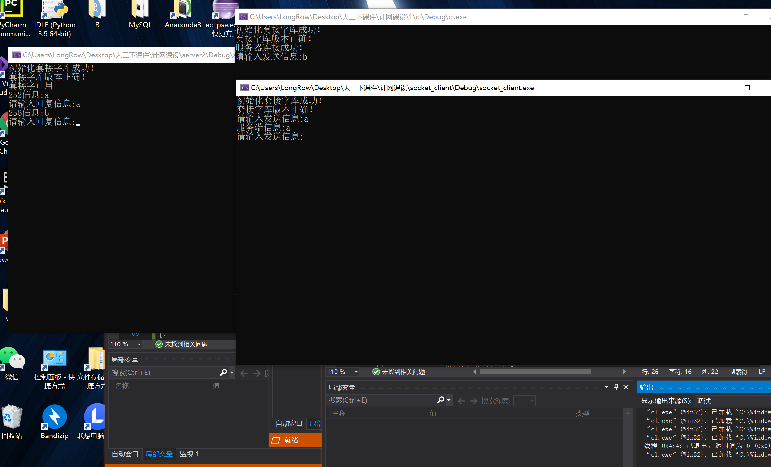

先测试多线程，252，256为客户端套接字的数值。

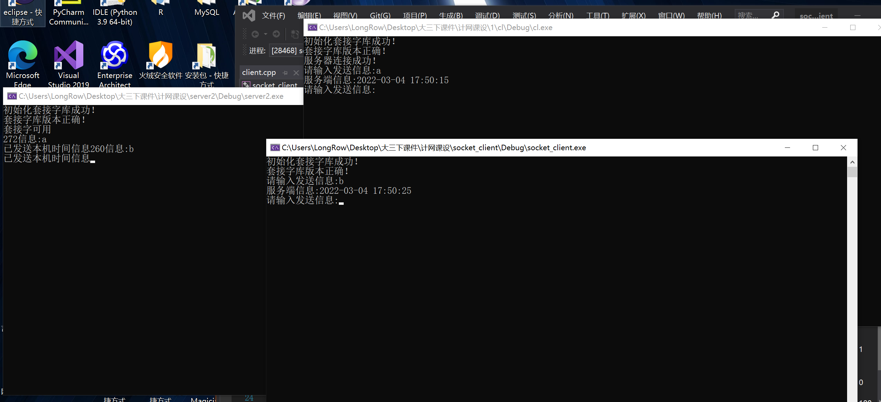
改为返回系统时间，成功。

二、使用多路复用I/O并发服务器实现
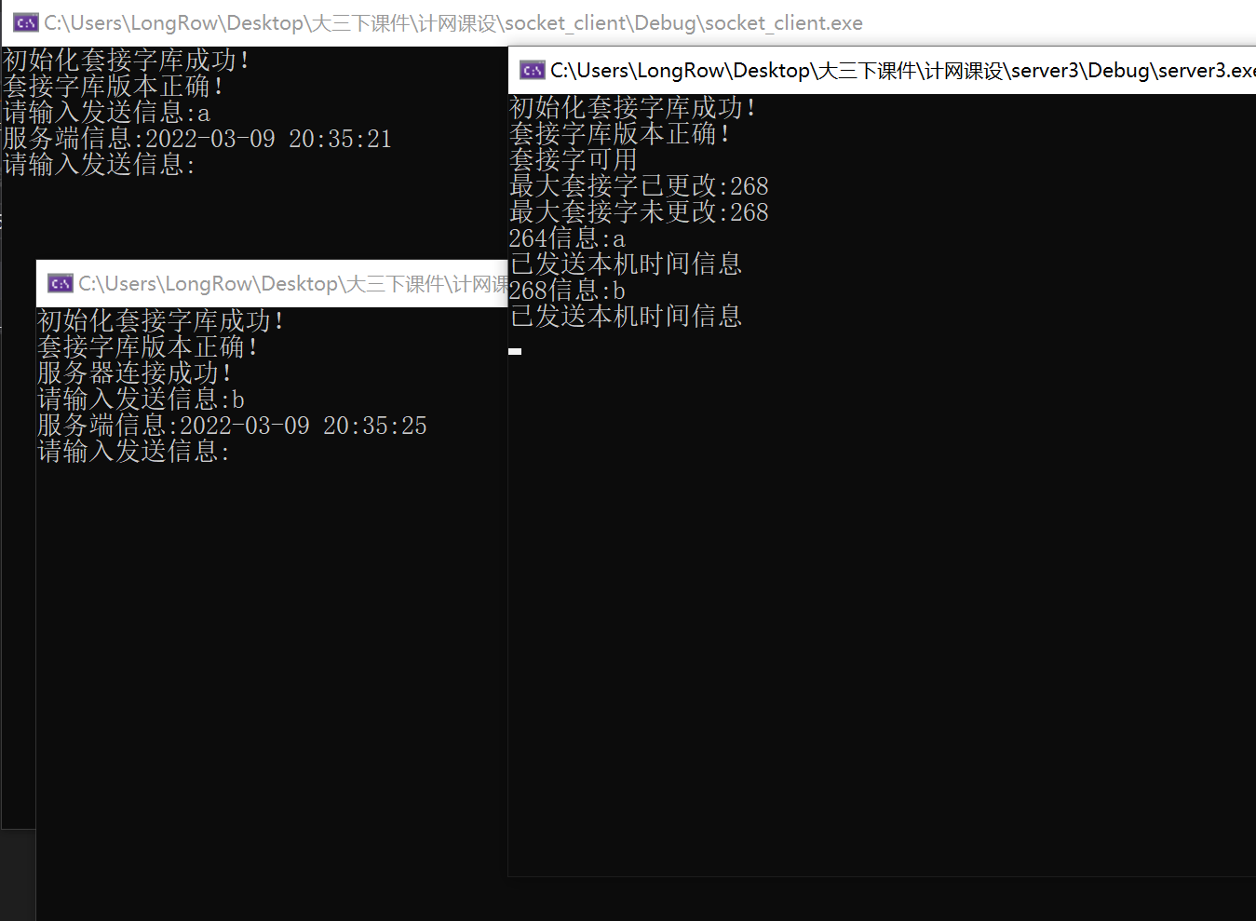
使用两个客户端测试最大套接字是否更改，出现两次最大套接字提示即代表两个客户端均连接成功。

4.5程序的使用说明
打开服务器端再打开两个客户端，对服务器端进行数据发送即可。

4.6总结
4.6.1 多线程套接字编程
程序利用WINDOWS多线程来实现对多个客户端的请求的响应。
运行效果为占用计算机内存较大。
遇到问题有：其一Fork函数在windows下无法使用，改为CreateThread函数创建线程。其二使用CreateThread函数创建新线程，需要将一个线程函数作为参数，和客户端socket一起填入CreateThread函数的参数。

4.6.2 多路复用I/O并发服务器
程序利用单线程内文件描述符来完成多线程的操作，只要有空闲的文件描述符，就可以进行新的客户端的响应，程序在响应时会遍历文件描述符一个个进行响应。
运行效果为占用计算机内存较少。
遇到的问题有：需要学习比较陌生的文件描述符和其对应的设置、初始化函数。遇到由于之前的代码与目前需要的代码不一致，如某些地方之前有break,而在这个实验中不需要，如不删除，会导致服务器在处理一个客户端后就会自动关闭。

